**Общественный контроль**

**за реализацией национальных и региональных проектов,**

**согласно графика выездов на 15.05.2024г.**

Комиссия в составе сотрудников администрации округа и общественных наблюдателей посетила объекты:

**1. «Санькин ключ»**

По государственной программе «Развитие транспортного комплекса Приморского края» продолжается строительство мостового перехода через р.Кавалеровка в районе Санькиного ключа. Рабочие установили металлический пролёт на опоры моста. Работы выполняются согласно графика.

**2. Ледовая арена в пгт. Кавалерово**



В рамках [национального проекта «Демография»](https://primorsky.ru/regionalnye-proekty/demografiya/) продолжается начатое в 2022 году строительство крытого ледового катка. Сейчас рабочие заняты внешней отделкой здания и установкой оконных конструкций.

**3. Сквер «Слава Горнякам»**

В рамках [национального проекта «Жильё и городская среда»](https://primorsky.ru/regionalnye-proekty/demografiya/) продолжается благоустройство сквера «Слава Горнякам». Рабочие установили фонари, отсыпали дорожки гравием, устанавливают бордюрный камень. Памятник горнякам в плохом состоянии, требует реконструкции.

**4. ККЗ «Россия»**

В рамках государственной программы «Развитие культуры Приморского края» продолжается первый этап работ по ремонту кровли в ККЗ «Россия».

** 5. Площадь возле ДК «Союз» пгт.Хрустальный**

В рамках национального проекта «Жильё и городская среда» начато благоустройство площади перед ДК «Союз» в пгт.Хрустальный. Рабочие приступили к замене бортового камня и монтажу лотков ливневой канализации.

**6. МБОУ СОШ в пгт.Хрустальный**

В рамках «Молодёжного проекта» начато благоустройство территории школы. Рабочие установили дренажные лотки ливневой канализации, позже их закроют металлическими решётками. Рабочие приступили к благоустройству клумб. На объект завезён бордюрный камень, арматура под бетонную стяжку и щебень.

**7. ФАП в пгт.Хрустальный**

В рамках федеральной программы «Модернизация первичного звена здравоохранения» начат ремонт ФАПа в пгт.Хрустальный. На объекте планируется заменить системы отопления, водоподведения/водоотведения, окна и двери. К сожалению, сегодня рабочих на объекте не было.

**Фото отчет:**

**Санькин мост**

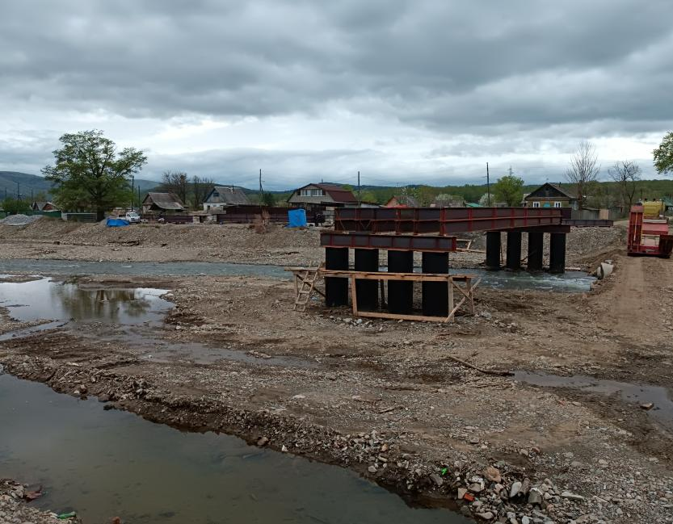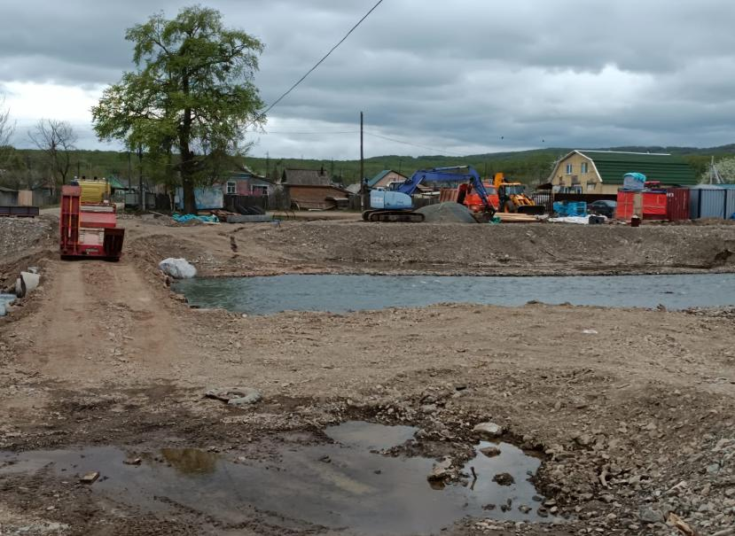

**Ледовая арена**

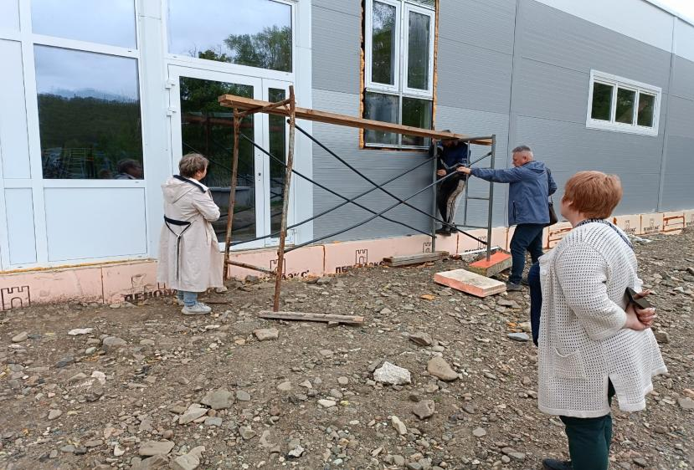

**Сквер «Слава Горнякам»**

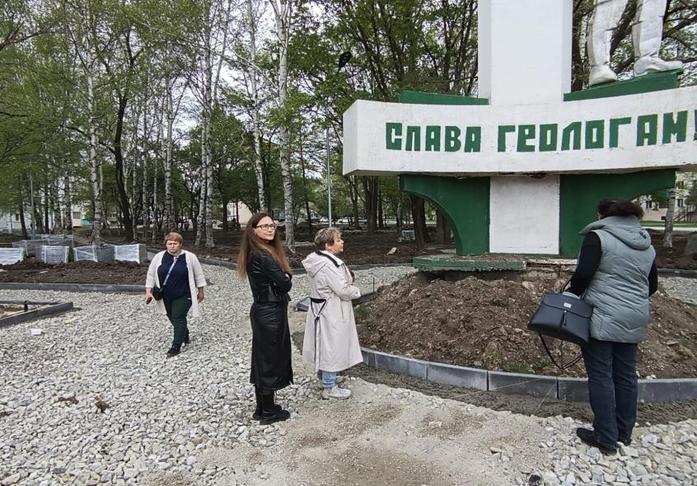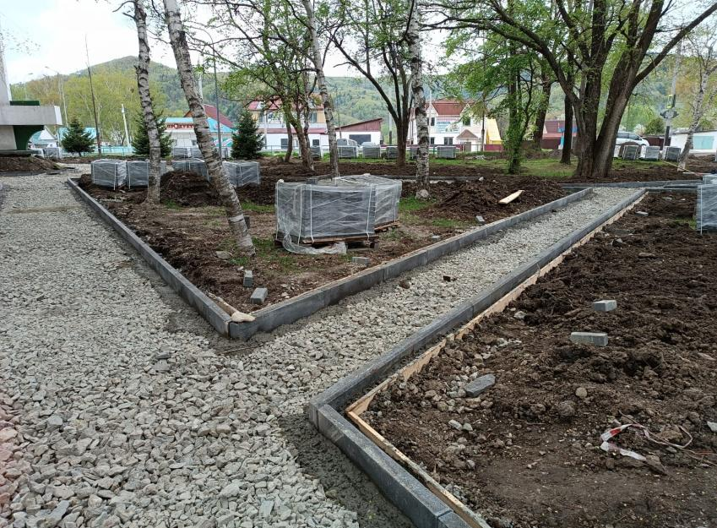

**ККЗ «Россия»**

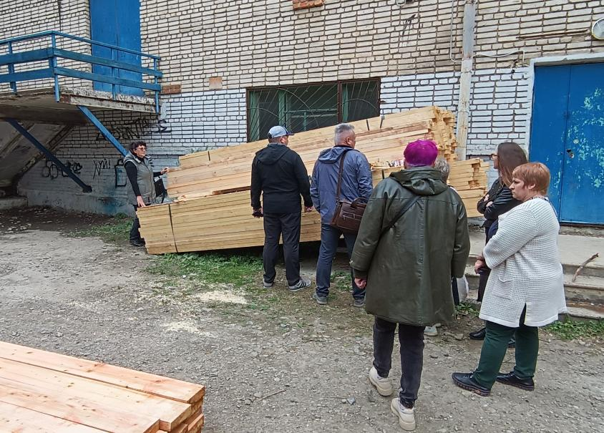

**Площадь возле ДК «Союз» пгт.Хрустальный**

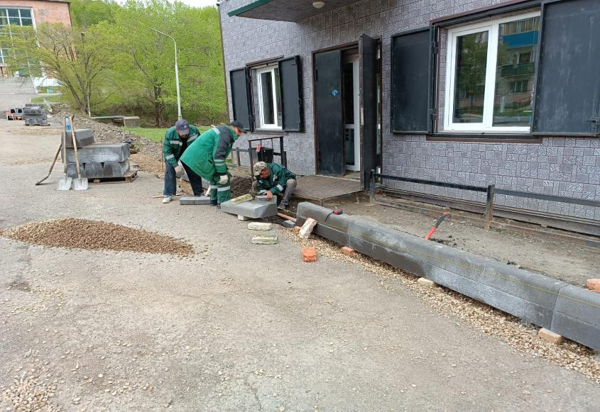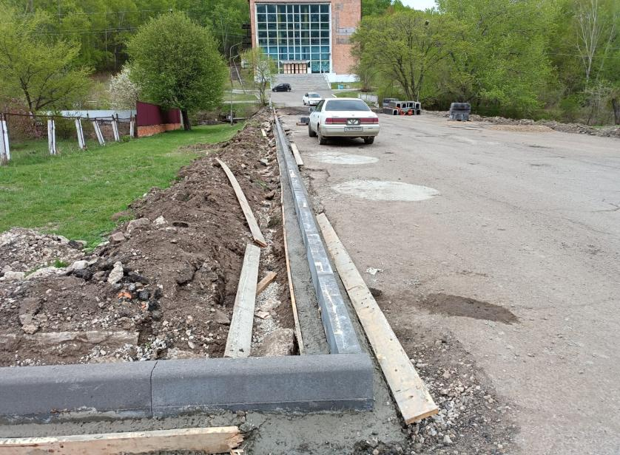

**МБОУ СОШ в пгт.Хрустальный**

